Национальный исследовательский ядерный университет «МИФИ»

(Московский Инженерно-Физический Институт)

Кафедра №42 «Криптология и кибербезопасность»

**Лабораторная работа №1**

**«Построение модели данных»**

Тимин Александр Б21-515 (2024г.)

**1 Неформальное описание предметной области**

Предметная область данной работы охватывает базу данных телевизионных сериалов. Компания, управляющая веб-сайтом, предоставляет информацию о различных телевизионных шоу для своих посетителей. Сведения о сериалах включают название, год выпуска, бюджет производства, краткую аннотацию, списки актеров и эпизодов, а также отзывы критиков и другие дополнительные данные.

**2 Спецификация таблиц**

*Таблица Shows (Сериалы):*

1. ShowID (Идентификатор сериала): Уникальный идентификатор сериала.
2. Title (Название): Название сериала.
3. Year (Год выпуска): Год выпуска сериала.
4. Budget (Бюджет): Бюджет производства сериала.
5. Synopsis (Аннотация): Краткое описание сюжета сериала.

*Таблица Actors (Актеры):*

1. ActorID (Идентификатор актера): Уникальный идентификатор актера.
2. Name (Имя): Имя актера.
3. DateOfBirth (Дата рождения): Дата рождения актера.
4. Biography (Биография): Биографическая информация об актере.

*Таблица Episodes (Эпизоды):*

1. EpisodeID (Идентификатор эпизода): Уникальный идентификатор эпизода.
2. Title (Название эпизода): Название эпизода.
3. SeasonNumber (Номер сезона): Номер сезона, к которому относится эпизод.
4. EpisodeNumber (Номер эпизода): Номер эпизода в рамках сезона.
5. AirDate (Дата выхода): Дата выхода эпизода в эфир.
6. ShowID (Идентификатор сериала): Ссылка на идентификатор сериала, к которому относится эпизод.

*Таблица Reviews (Отзывы):*

1. ReviewID (Идентификатор отзыва): Уникальный идентификатор отзыва.
2. ShowID (Идентификатор сериала): Ссылка на идентификатор сериала, к которому относится отзыв.
3. Reviewer (Рецензент): Имя или никнейм рецензента.
4. ReviewText (Текст отзыва): Текстовое содержание отзыва.
5. Rating (Оценка): Оценка, выставленная сериалу.

*Таблица Cast (Актёрский состав):*

1. ActorID (Идентификатор актера): Ссылка на идентификатор актера.
2. ShowID (Идентификатор сериала): Ссылка на идентификатор сериала, в котором актер сыграл роль.
3. Role (Роль): Роль, сыгранная актером в сериале.

**3 Cоответствия требованиям третьей нормальной формы**

* Все таблицы имеют первичные ключи (PK).
* В таблице Episodes поле ShowID является внешним ключом (FK), ссылается на первичный ключ таблицы Shows. В таблице Reviews поле ShowID также является внешним ключом (FK), ссылается на первичный ключ таблицы Shows.
* Таблица Cast имеет составной первичный ключ (ActorID, ShowID), гарантируя уникальность связи между актером и сериалом.
* Нет транзитивных зависимостей, каждая таблица содержит только данные, прямо относящиеся к своей сущности.

Таким образом, предложенная структура базы данных соответствует требованиям третьей нормальной формы.

**Заключение**

В ходе работы была выбрана предметная область – «База данных сериалов», составлено неформальное описание предметной области, спроектирована схема базы данных для хранения информации о сериалах, по спроектированной схеме была создана база данных. Также в ходе работы предоставлено доказательство соответствия базы данных третьей нормальной форме.

**На защиту**

На рисунке 1 – скриншот сообщения с заданиями на защиту.

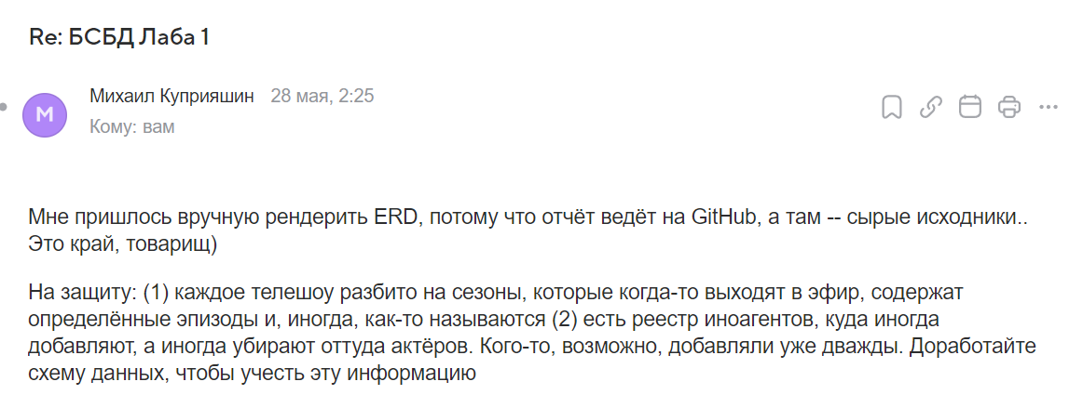

Рисунок – задания на защиту.

В приложении теперь находится ссылка на ERD в формате картинки.

На рисунке 2 изображена актуальная схема зависимостей таблиц базы данных.

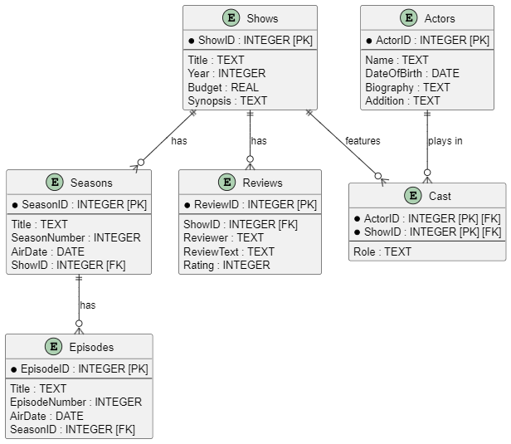

Рисунок - схема зависимостей таблиц базы данных.

По сравнению с предыдущей схемой присутствует несколько различий:

1. *Сезоны.* Добавлена таблица Seasons, в которой будет храниться информация о каждом конкретном сезоне:

* *SeasonID (INTEGER)* – первичный ключ;
* *Title (TEXT)* – название сезона (при наличии);
* *SeasonNumber (INTEGER)* – порядковый номер сезона;
* *AirDate (DATE)* – дата выхода сезона;
* *ShowID (INTEGER)* – внешний ключ (ссылается на первичный ключ в таблице Shows).

1. *Эпизоды.* Изменена таблица Episodes:

* *SeasonNumber* – удалена колонка, обозначавшая порядковый номер сезона;
* *ShowID* – удалена колонка с внешним ключом (ссылавшимся на первичный ключ таблицы Shows);
* *SeasonID (INTEGER)* – добавлена колонка с внешним ключом (ссылающимся на первичный ключ таблицы Seasons).

1. *Актеры.* Добавлена колонка Addition (TEXT), хранящая дополнительную информацию об актере (например, о статусе иноагента).

Для внедрения изменений необходимо выполнить несколько SQL-запросов (ссылка на листинг в разделе приложения).

На рисунке 3 приведен скриншот из GUI SQLiteStudio, на котором видны все отредактированные таблицы.

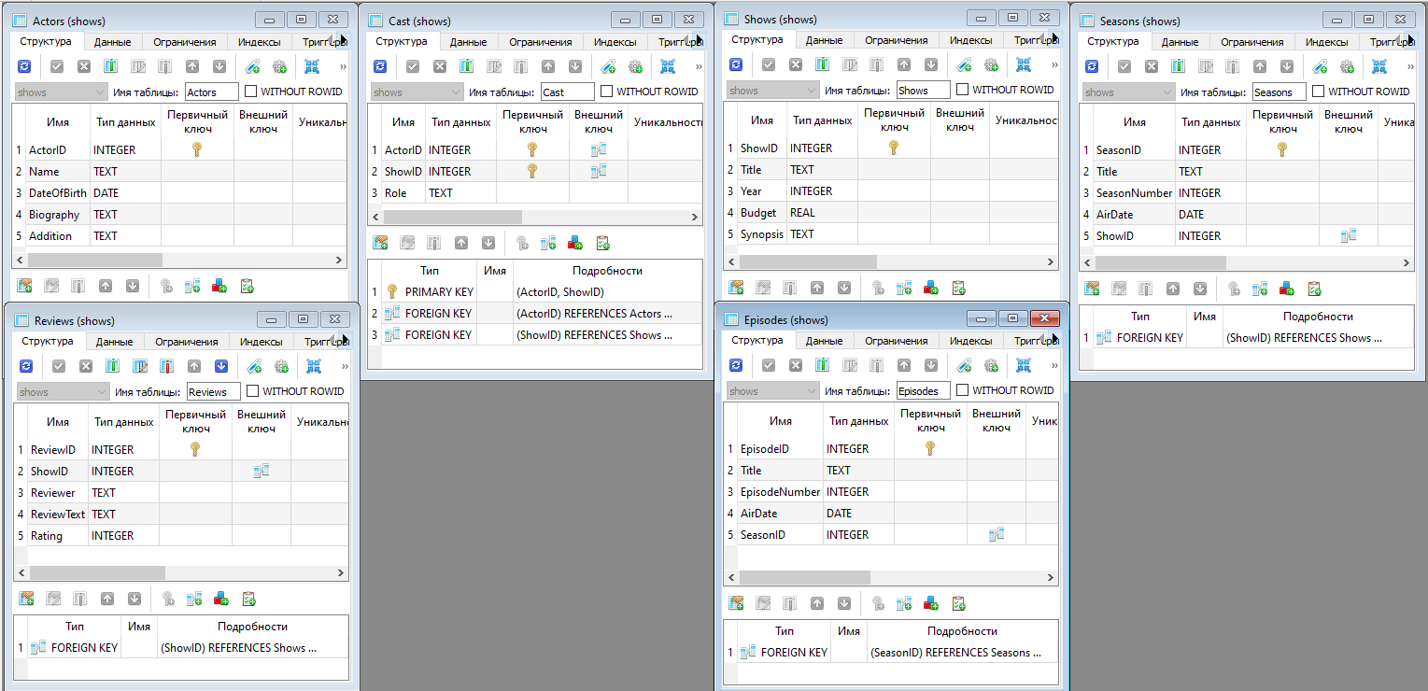

Рисунок - отредактированные таблицы.

Приложение

* [обновленная UML-схема базы данных (png)](https://github.com/KATEHOK/DBS_labs-2024/blob/main/1/schema_altered.png);
* [SQL-скрипт редактирования таблиц](https://github.com/KATEHOK/DBS_labs-2024/blob/main/1/alter.sql);
* [созданная база данных (SQLite)](https://github.com/KATEHOK/DBS_labs-2024/blob/main/1/shows.db);
* [отредактированный отчет (docx)](https://github.com/KATEHOK/DBS_labs-2024/blob/main/1/report.docx);
* [отредактированный отчет (pdf)](https://github.com/KATEHOK/DBS_labs-2024/blob/main/1/report_altered.pdf).